辅助绘画装置｜第一版原型图（V1）
本节只绘制原型图，不制作实体装置；使用者需要与设计要求在平台完成。
姓名：____________ | 班级：____________ | 日期：____________ | 原型版本：V1
任务：为一位因手部精细动作受限、难以稳定握笔但希望参与绘画的使用者，设计一个辅助绘画装置。
可选材料参考 不要求全部使用；材料特点只帮助你认识材料，不代表必须怎样组合。
支撑 / 成形
 瓦楞纸板 / 厚卡纸  较硬，可做支撑 | 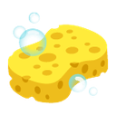 普通海绵  较厚、可压缩 | 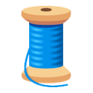 布 / 毛毡片  柔软、可弯折 |  雪糕棒  硬直
连接 / 固定
 橡皮筋  细、弹性强 |  宽松紧带  较宽、弹性较柔和 |  魔术贴  可反复开合 |  小夹子  可夹住、可拆下
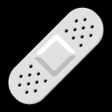 美纹纸胶带
用于粘接
测试工具
 铅笔

V1 原型草图区 可画正视图、侧视图或局部放大图，用箭头和短文字标注
画图时尽量标出：① 画笔怎样固定 ② 装置怎样与身体/手部连接 ③ 哪些部位需要活动 ④ 关键材料（如已确定）
画完后再补两句话：
1. 这个原型最主要想解决：
2. 下一步我最想测试：
纸质原图请保留；课堂结束前拍清整张学习单并上传平台。

